РОССИЙСКАЯ ФЕДЕРАЦИЯ
орловская область
муниципальное образование «Город орЁл»

Администрация города Орла

постановление
02 декабря 2020г. № 4719
Орёл

О внесении изменений в постановление администрации города Орла от 17 ноября 2020 г. № 4472 «Об организации тематической
ярмарки «Сказки на девяти дубах: Река сказок»

В соответствии с постановлением Правительства Орловской области от 5 марта 2011г. № 68 «Об утверждении порядка организации деятельности ярмарок на территории Орловской области», постановлением администрации города Орла от 24 сентября 2018г. №4206 «Об утверждении плана размещения ярмарок на территории города Орла в 2019-2020 годах», руководствуясь ст. 22 Устава города Орла, Решениями регионального оперативного штаба по недопущению завоза и распространения новой коронавирусной инфекции (COVID-2019) на территории Орловской области, в целях организации ярмарочной торговли на территории города Орла, администрация города Орла постановляет:
1. Внести изменения в постановление администрации города Орла от 17 ноября 2020г. №4472 «Об организации тематической ярмарки «Сказки на девяти дубах: Река сказок», изложив Приложения №1, №2, №3 в новой редакции (Приложение №1, №2, №3).
2. Управлению документационной работы и информационных технологий аппарата администрации города Орла (О. Н. Трифонова) опубликовать настоящее постановление в средствах массовой информации и разместить на официальном сайте администрации города Орла в сети Интернет.
3. Контроль за исполнением настоящего постановления возложить на заместителя главы администрации города Орла – начальника финансово-экономического управления администрации города Орла И. Н. Краличева.

Исполняющий обязанности
Мэра города Орла И. В. Проваленкова

Приложение №1
к постановлению
администрации города Орла
02 декабря 2020г. № 4719

Приложение №1 к постановлению
аминистрации города Орла
от 17 ноября 2020г. №4472

Порядок
организации тематической ярмарки и ассортиментный перечень товаров, реализуемых на ярмарке в городе Орле
«Сказки на девяти дубах: Река сказок»

1. Порядок организации тематической ярмарки «Сказки на девяти дубах: Река сказок» разработан в соответствии с Федеральным законом от 28.12.2009 № 381-ФЗ «Об основах государственного регулирования торговой деятельности в Российской Федерации», постановлением Правительства Орловской области от 5 марта 2011 года № 68 «Об утверждении порядка организации деятельности ярмарок на территории Орловской области», постановлением администрации города Орла от 24 сентября 2018 г. № 4206 «Об утверждении Плана размещения ярмарок на территории города Орла в 2019 - 2020 годах».
2. Ярмарка:
- является специализированной, тематической;
- проводится с 19 декабря 2020 года по 10 января 2021 года;
- имеет режим работы: с 16-00 до 20.00 в будние дни, с 12-00 до 21-00 выходные и праздничные дни.
3. Категории участников ярмарки: юридические лица и индивидуальные предприниматели, зарегистрированные в установленном действующим законодательством Российской Федерации порядке (далее - участники ярмарки).
4. Ассортимент реализуемых на ярмарке товаров:
- продукция собственного производства предприятий общественного питания, отвечающая требованиям СП 2.3.6.1079-01. «Санитарно-эпидемиологические требования к организациям общественного питания, изготовлению и оборотоспособности в них пищевых продуктов и продовольственного сырья»: горячие блюда: шашлык (не допускается приготовление непосредственно на месте оказания услуг общественного питания), колбаски, сосиски, чевапчичи, блинчики с начинками, буррито (мексиканская лепешка с всевозможными начинками), кесайдилья (лепешка, сыр и всевозможные начинки - овощи, мясо, птица и т.п.), гамбургеры, хот-доги, шаурма, сэндвичи и прочее; выпечка: пироги (с различными начинками), расстегаи, кексы, маффины, пряники и прочее; напитки: чай, кофе, горячий шоколад, лимонад и аналогичные напитки, глинтвейн (за исключением оказания услуг общественного питания в объектах, расположенных на территории МБУК «Детский парк») при наличии лицензии на розничную продажу алкогольной продукции при оказании услуг общественного питания и уведомления Департамента промышленности и торговли Орловской области.
- продукция ремесленной группы изделия декоративно-прикладного искусства, сувенирная продукция.
5. Размещение участников ярмарки осуществляется в соответствии с утвержденной схемой на бесплатной основе в ярмарочных домиках согласно договору присоединения на право размещения объекта для реализации товаров на тематической ярмарке (приложение № 1 к настоящему порядку).
6. Передача домика осуществляется по акту приема-передачи ярмарочного домика (приложение № 2 к настоящему порядку).
7. Продажа товаров и оказание услуг осуществляется в соответствии с действующим законодательством Российской Федерации. Все реализуемые товары, оказываемые услуги должны отвечать требованиям, подтверждающим их качество и безопасность.
Услуги общественного питания предоставляются на вынос, без использования столов для принятия пищи перед торговым объектом (домиком).
8. На каждом объекте торговли в течение всего времени работы должны находиться: договор присоединения на право размещения объекта для реализации товаров на тематической ярмарке, свидетельство о государственной регистрации юридического лица или индивидуального предпринимателя, вывеска о наименовании хозяйствующего субъекта, осуществляющего торговлю, четко оформленные ценники и НТО, используя символику праздничного мероприятия. При оказании услуги общественного питания необходимо иметь в достаточном количестве торговый инвентарь, лотки для выкладки товаров, посуду и столовые приборы одноразового использования, упаковочный материал, салфетки, скатерти, емкости для сбора мусора, другие предметы материально-технического оснащения, необходимые для выездной торговли; обеспечить обслуживающий персонал униформой, головными уборами, фирменными нагрудными знаками (бейджами), дезинфицирующие средства для обработки рук, запас масок на рабочую смену; иметь ветеринарные справки на сырье, сопроводительные документы на сопутствующие пищевые продукты.
9. Участники тематической ярмарки регистрируются в журнале согласно приложения № 3 к настоящему порядку.
10. Эксплуатация НТО и их техническая оснащенность должны отвечать санитарным, противопожарным, экологическим правилам, правилам продажи отдельных видов товаров, соответствовать требованиям безопасности для жизни и здоровья людей, условиям приема, хранения и реализации товара, а также обеспечивать условия труда и правила личной гигиены работников, в течение работы ярмарки участник ярмарки обеспечивает уборку территории в радиусе 10 (десять) метров от места размещения нестационарного торгового объекта;
- транспортное обслуживание НТО и загрузка их товарами не должны затруднять и снижать безопасность движения транспорта и пешеходов;
- измерительные приборы, используемые в НТО, должны соответствовать области применения и классу точности, иметь необходимые оттиски поверительных клейм для обеспечения единства и точности измерения;
- не допускается осуществлять складирование товара, упаковок, мусора на элементах благоустройства и прилегающей к НТО территории.
11. Организацию ярмарочной торговли и продажу товаров (выполнение работ, оказание услуг) осуществлять в соответствии с:
- Порядком организации деятельности ярмарок на территории Орловской области, утвержденным постановлением Правительства Орловской области от 5 марта 2011г. № 68 «Об утверждении Порядка организации деятельности ярмарок на территории Орловской области»;
- Рекомендациями по организации работы предприятий общественного питания в условиях сохранения рисков распространения COVID-19, с контролем соблюдения социальной дистанции, с принятием обязательств по обеспечению соблюдения всех установленных норм санитарно – эпидемиологической безопасности (методические рекомендации МР 3.1./2.3.6.0190-20);
- СП 2.3.6.1066-01 Санитарно-эпидемиологическими требованиями к организациям торговли и обороту в них продовольственного сырья и пищевых продуктов;
- Рекомендациями по организации деятельности розничных ярмарок в период поэтапного снятия ограничительных мероприятий в условиях эпидемического распространения COVID-19 на территории Орловской области.

Заместитель начальника финансово-
экономического управления
администрации города Орла А. М. Ашихмина

Приложение № 1
к Порядку организации тематической ярмарки и ассортиментного перечня товаров, реализуемых на ярмарке
«Сказки на девяти дубах:
Река сказок»

Договор присоединения № ___
на право размещения объекта для реализации товаров на тематической ярмарке «Сказки на девяти дубах: Река сказок»

г. Орел «___» _________ 2020 год

Уполномоченное лицо___________________________________________ ___________________________________________________________________, действующее на основании постановления администрации города Орла от «___» _________ 2020года № _____ «Об организации тематической ярмарки «Сказки на девяти дубах: Река сказок», с одной стороны, и ________________________, в лице ___________________________, действующей (его) на основании _______________________, с другой стороны, заключили настоящий договор о нижеследующем:
- Настоящим____________________________________________________,
(наименование хозяйствующего субъекта)
осуществляющий торговлю на ярмарке присоединяется и обязуется выполнять нижеизложенные условия:
- услуги общественного питания предоставлять на вынос, без использования столов для принятия пищи перед торговым объектом (домиком);
- соблюдать установленные правила торговли, санитарные нормы и правила, правила пожарной безопасности, ассортимент реализуемой продукции;
- обеспечить соблюдение режима работы объекта: с 19 декабря 2020г по10 января 2021г. с 16-00 до 20.00 в будние дни, с 12-00 до 21-00 в выходные и праздничные дни, наличие вывески с указанием наименования, местонахождения, ИНН налогоплательщика хозяйствующего субъекта, четко оформленных ценников;
- иметь в достаточном количестве торговый инвентарь, лотки для выкладки товаров, посуду и столовые приборы одноразового использования, упаковочный материал, салфетки, скатерти, емкости для сбора мусора, другие предметы материально-технического оснащения, необходимые для выездной торговли;
- обеспечить обслуживающий персонал униформой, головными уборами, фирменными нагрудными знаками (бейджами), перчатками при изготовлении и раздаче готовой продукции, запасом одноразовых масок (исходя из продолжительности работы и смены масок не реже 1 раза каждые 3 часа) для использования их в работе с посетителями, а также дезинфицирующими салфетками, кожными антисептиками для обработки рук (перчаток);
- иметь личные медицинские книжки обслуживающего персонала установленного образца с отметками о прохождении необходимых обследований, результатов лабораторных исследований, прохождении профессиональной гигиенической подготовки и аттестации, достаточное количество дезинфицирующих средств, перчаток и масок;
- иметь ветеринарные справки на сырье, сопроводительные документы на сопутствующие пищевые продукты;
- обеспечивать доступ контролирующим органам к месту осуществления торговли;
- в постоянном режиме осуществлять контроль санитарного состояния прилегающей территории в радиусе 10 (десяти) метров от места размещения нестационарного торгового объекта;
- при оформлении объекта, униформы продавцов использовать стилизованную символику праздничного мероприятия, принимать участие в культурной программе организатора;
- соблюдать Порядок организации деятельности ярмарок на территории Орловской области, утвержденный постановлением Правительства Орловской области от 5 марта 2011 г. № 68 «Об утверждении Порядка организации деятельности ярмарок на территории Орловской области»;
- соблюдать Рекомендации по организации работы предприятий общественного питания в условиях сохранения рисков распространения COVID-19, с контролем соблюдения социальной дистанции, с принятием обязательств по обеспечению соблюдения всех установленных норм санитарно – эпидемиологической безопасности (методические рекомендации МР 3.1./2.3.6.0190-20);
- СП 2.3.6.1066-01 Санитарно-эпидемиологические требованиями к организациям торговли и обороту в них продовольственного сырья и пищевых продуктов;
- соблюдать рекомендации по организации деятельности розничных ярмарок в период поэтапного снятия ограничительных мероприятий в условиях эпидемического распространения COVID-19 на территории Орловской области.
- при выстраивании очереди, возникновении скученности покупателей у домика информировать их о необходимости соблюдения социальной дистанции;
- на торговых местах разместить информационные таблички о необходимости соблюдения социальной дистанции;
- провести инструктаж продавцов, участвующих в ярмарке, о необходимости соблюдения мер профилактики распространения новой коронавирусной инфекции (COVID-19), правил личной и общественной гигиены;
- осуществлять перед началом работы контроль состояния продавцов с проведением бесконтактного контроля температуры тела. Не допускать к участию в работе ярмарки лиц с повышенной температурой тела;
- не допускать к участию в работе ярмарки продавцов старше 65 лет, а также имеющих хронические заболевания, сниженный иммунитет, беременных женщин;
- отпуск товара и прием денег продавцами осуществлять с использованием средств индивидуальной защиты – масок (респираторов), перчаток и кожных антисептиков;
- не осуществлять продавцами обслуживание покупателей, нарушающих рекомендации по использованию масок;
- организовать ежедневную в течение работы, дезинфекцию контактных поверхностей (торговое оборудование, прилавки, кассовые аппараты, считыватели банковских карт, лотки для продуктов) осуществлять с кратностью каждые 2 часа, с обязательным подтверждением проведения дезинфицирующих мероприятий (фото-видео фиксация);
- обеспечивать хранение и реализацию пищевых продуктов с соблюдением условий хранения, сроков годности, требований к товарному соседству; при реализации продуктов питания в неупакованном виде навеску проводить исключительно продавцами, исключить контакт покупателей с продуктами питания (при реализации продуктов питания без закрытых торговых витрин, холодильников, обеспечить закрытие продукции пищевой пленкой).
Дополнительно для объектов реализующих изделия декоративно- прикладного искусства и сувенирной продукции: обеспечить оформление используемых ярмарочных домиков в едином новогоднем стиле за счет собственных средств.
Дополнительно для объектов оказывающих услуги общественного питания: использовать для выездной торговли необходимое холодильное и тепловое оборудование, стеллажи, столы для выкладки товаров и расчета с покупателем; при размещении в домиках организации торговли обеспечить принцип социального дистанционирования (нанести разметку, позволяющую соблюдать расстояние в1,5 м между покупателями и торговыми местами).
Дополнительно при наличии в ассортиментном перечне продукта «Глинтвейн» направить уведомление в Департамент торговли и промышленности Орловской области в течение 5 дней с момента заключения договора и подтверждения предоставления места на ярмарке.
2. Администрация города Орла обязана предоставить хозяйствующему субъекту для осуществления торговли согласно заявке (при соответствии последнего условиям) право на размещение объекта при проведении ярмарки место № ___ в соответствии с утвержденной администрацией города Орла схемой размещения объектов.
3. Администрация города Орла имеет право:
- определять конкретное место (места) на землях общего пользования для осуществления торговли;
- контролировать соблюдение требований к организации торговли хозяйствующими субъектами, участвующими в проведении тематической ярмарки «Сказки на девяти дубах: Река сказок»;
- расторгнуть в одностороннем порядке договор в случае выявления нарушений хозяйствующим субъектам условий организации ярмарки, определенных в пункте 1 настоящего договора.
4. Настоящий договор действует с 19 декабря 2020 года по 10 января 2021 года:
Реквизиты Сторон:

Стороны | Сторона 1  (уполномоченный орган) | Сторона 2
Полное наименование
Юр. адрес (адрес места нахождения)
Факт. адрес (почтовый адрес)
Телефон
Телефакс
ИНН/КПП
ОКПО, ОКВЭД
Р/с
Банк
Кор/счет
БИК
ОГРН
Адрес электронной почты
Подписи Сторон:
Сторона 1 Сторона 2
_______________________________ _______________________

"___" ___________ 20___ г. "___" ___________ 20___ г.

Заместитель начальника финансово-
экономического управления
администрации города Орла А.М. Ашихмина

Приложение № 2
к Порядку организации
тематической ярмарки и
ассортиментного перечня товаров, реализуемых на ярмарке «Сказки на девяти дубах: Река сказок»

Акт приема-передачи ярмарочного домика
к договору присоединения № ______
на право размещения объекта для реализации товаров
на тематической ярмарке «Сказки на девяти дубах: Река сказок»

г. Орёл «___»____________ 2020 г.
МКУ «Управление коммунальным хозяйством города Орла» (правообладатель) в лице _______________________________(ФИО, должность), действующий (ей) в соответствии с ________ и, ____________________________ (пользователь: наименование юридического лица, ФИО индивидуального предпринимателя) в лице ____________________________________________ (ФИО руководителя) действующего на основании ______________________________, с другой стороны, и организатор ярмарки - финансово-экономическое управление администрации города Орла в лице заместителя главы администрации города Орла – начальника финансово-экономического управления Краличева И. Н., действующего на основании постановления администрации города Орла от «29» марта 2016 года № 1145, совместно именуемые «Стороны», составили настоящий акт приема-передачи (далее - Акт) о нижеследующем:
1. Правообладатель передает, а Пользователь принимает на основании договора присоединения № ______ на право размещения объекта для продажи товаров на тематической ярмарке «Сказки на девяти дубах: Река сказок» ярмарочный домик № ____ площадью 9 кв. м, расположенный на _____________________ в городе Орле (далее – объект).
2. Объект передается в следующем состоянии:
2.1. Стены укреплены, щелей нет, состояние удовлетворительное, без видимых дефектов и повреждений, по внутреннему периметру домика с трех сторон оборудованы прилавки.
2.2. Потолок, крыша: состояние удовлетворительное, без видимых дефектов и повреждений.
2.3. Пол: без видимых дефектов и повреждений.
2.4. Оконные проемы и оконные блоки: состояние удовлетворительное, без видимых дефектов и повреждений.
2.5. Дверной проем и дверь: состояние удовлетворительное, без видимых дефектов и повреждений, установлены душки для навесного замка.
2.6. Украшения Объекта: по периметру каркаса крыши объект украшен лапником, елочными игрушками и работающими световыми гирляндами
3. Система электроснабжения в исправном состоянии согласно требованиям технических нормативов.
4. Передаваемый Объект, система электроснабжения Арендатором осмотрены и проверены.
Сторонами установлено, что объект передан в состоянии, соответствующем условиям назначению имущества. Система электроснабжения передана в рабочем состоянии, необходимом для надлежащей эксплуатации Объекта.
5. Акт составлен в трех экземплярах, имеющих равную юридическую силу, по одному для каждой Стороны.

Правообладатель: | Пользователь: | Организатор ярмарки
МКУ «Управление коммунальным хозяйством города Орла» |  | Финансово-экономическое управление администрации города Орла
г. Орел, Наугорское шоссе, 27а, тел. 20-13-51 Факс: 20-13-52 |  | г. Орел, Пролетарская Гора, 1,  тел. +7 (4862) 76-38-93
Ф.И.О.  (должность) |  | Заместитель главы администрации  города Орла – начальник финансово-экономического управления
____________ ______________ |  | __________ И. Н. Краличев

Заместитель начальника финансово-
экономического управления
администрации города Орла А. М. Ашихмина

Приложение № 3
к Порядку организации
тематической ярмарки и
ассортиментного перечня товаров,
реализуемых на ярмарке
«Сказки на девяти дубах:
Река сказок»

Реестр участников (продавцов) тематической ярмарки «Сказки на девяти дубах: Река сказок»
_______________________________________________________
(место, дата проведения ярмарки)

№ п/п | № домика | ИНН | Юридическое лицо |  |  | Индивидуальный предприниматель |  | Ассортиментный перечень | Ф.И.О. участника  (продавца)
№ п/п | № домика | ИНН | Наименование (полное и сокращенное), организационно – правовая форма | Местонахождение | Ф.И.О. руководителя, контактный телефон | ФИО, | Адрес, контактный телефон

Заместитель начальника финансово-
экономического управления
администрации города Орла А. М. Ашихмина

Приложение №2
к постановлению
администрации города Орла
02 декабря 2020 г. № 4719

Приложение №2
к постановлению
администрации города Орла
от 17 ноября 2020г. №4472

Порядок
предоставления мест для реализации товаров на тематической ярмарке «Сказки на девяти дубах: Река сказок»

1. Организатор ярмарки публикует до 1 декабря 2020 года извещение об организации и проведении ярмарки, которое является публичной офертой. Условием оферты является то, что договоры на размещение нестационарных торговых объектов при проведении ярмарки (Приложение к Порядку) будут заключаться с первыми откликнувшимися лицами, число которых не превысит числа предлагаемых объектов. Размещение участников ярмарки осуществляется в соответствии с утвержденной схемой на бесплатной основе, согласно договору присоединения (далее – Договор).
2. Хозяйствующий субъект, заинтересованный в размещении объекта на ярмарке (далее - Заявитель), с момента опубликования извещения, но не позднее, чем за 5 рабочих дней до даты начала проведения мероприятия, обращается в финансово-экономическое управление администрации города Орла по заявке определенной формы, указанной в извещении. Заявка является официальным документом, выражающим намерение Заявителя получить право размещения объектов при проведении ярмарки.
3. В заявке обязательно указываются ИНН и ОГРН (ОГРНИП) заявителя. К Заявке должны быть приложены следующие документы:
-копии учредительных документов (для юридических лиц),
-копия документа, удостоверяющего личность (для физических лиц);
-копия документа, подтверждающего полномочия руководителя (для юридических лиц), или копия документа, удостоверяющего права (полномочия) представителя юридического лица, если с заявлением обращается представитель юридического лица;
-фотографии торгового оборудования, используемого для организации обслуживания посетителей ярмарки;
-документы, подтверждающие наличие у заявителя предприятия общественного питания;
-подписанный договор присоединения в 2-х экземплярах;
-ассортиментный перечень реализуемой продукции (при наличии в ассортиментном перечне продукта «Глинтвейн» - копию лицензии на розничную продажу алкогольной продукции при оказании услуг общественного питания).
4. Поступившие заявки регистрируются в отделе потребительского рынка финансово-экономического управления с указанием даты и времени получения заявки. Поданные заявки рассматриваются в течение одного рабочего дня с даты подачи заявки.
Заявки, поступившие в большом количестве, чем количество НТО включаются в резервный список.
5. Заявителю отказывается в заключении Договора, если:
- указанное в заявлении месторасположение объекта отсутствует в утвержденной схеме;
- заявитель не внесен в единый государственный реестр физических или юридических лиц;
- число откликнувшихся хозяйствующих субъектов превысило количество мест на ярмарке;
- в составе заявки не предоставлены документы, указанные в п. 3 настоящего порядка.
6. Места на ярмарке предоставляются на безвозмездной основе, как мера поддержки бизнеса.
7. Передача или уступка прав по Договору третьим лицам либо осуществление третьим лицом торговой деятельности с использованием объекта на ярмарке не допускаются.

Заместитель начальника финансово-
экономического управления
администрации города Орла А.М. Ашихмина

Приложение №3 к постановлению
администрации города Орла
02 декабря 2020г. № 4719
Приложение №3 к постановлению администрации города Орла
от 17 ноября 2020г. №4472

Схема размещения участников тематической ярмарки «Сказки на девяти дубах: Река сказок»
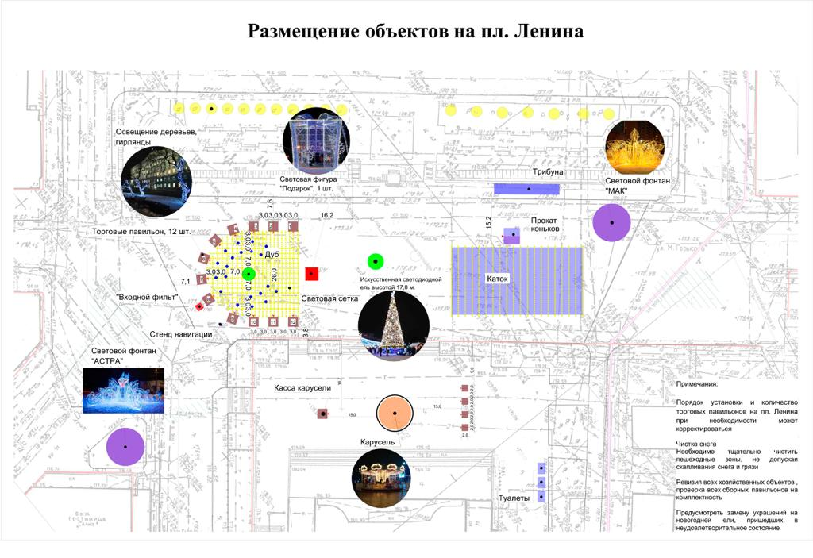

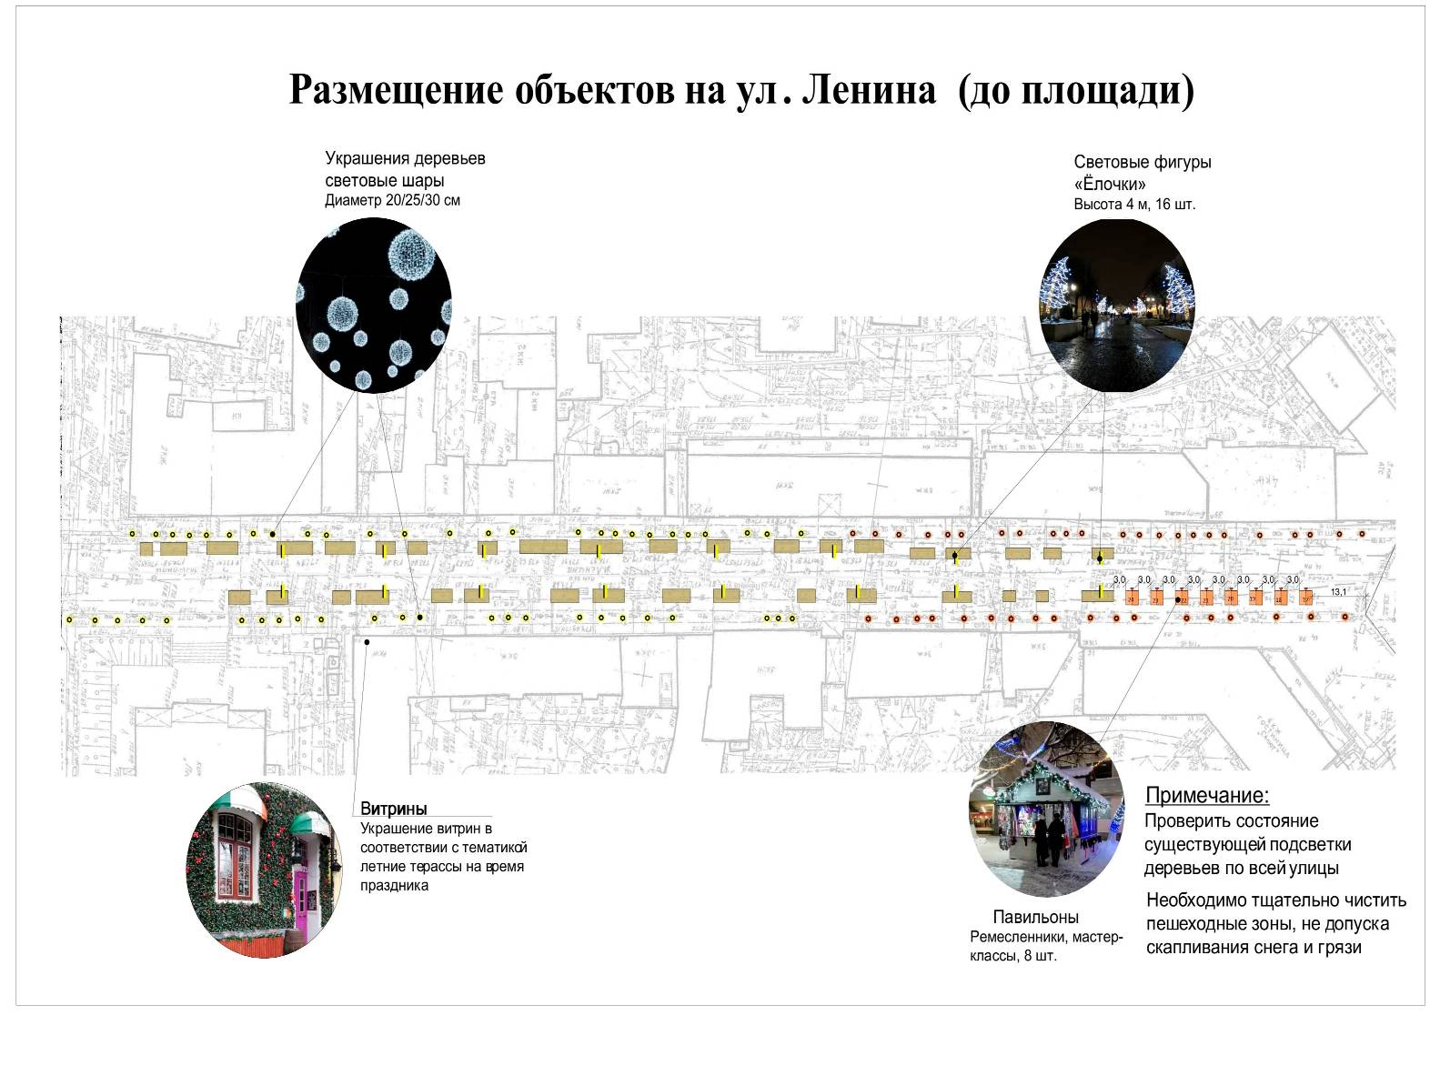
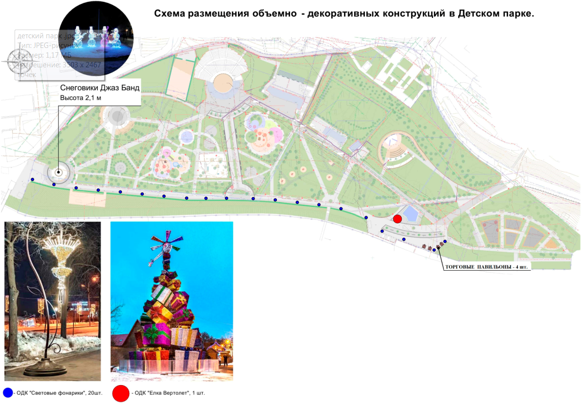

Заместитель начальника финансово-
экономического управления
администрации города Орла А. М. Ашихмина

